Aimé Césaire : Cahier d’un retour au pays natal -
Et nous sommes debout maintenant, mon pays et moi, les cheveux dans le vent, ma main petite maintenant dans son poing énorme et la force n’est pas en nous, mais au-dessus de nous, dans une voix qui vrille la nuit et l’audience comme la pénétrance d’une guêpe apocalyptique. Et la voix prononce que l’Europe nous a pendant des siècles gavés de mensonges et gonflés de pestilences,
car il n’est point vrai que l’oeuvre de l’homme est finie
que nous n’avons rien à faire au monde
que nous parasitons le monde
qu’il suffit que nous nous mettions au pas du monde mais l’œuvre de l’homme vient seulement de commencer
et il reste à l’homme à conquérir toute interdiction immobilisée au coin de sa ferveur
et aucune race ne possède le monopole de la beauté, de l’intelligence, de la force
et il les place pour tous au rendez-vous de la conquête et nous savons maintenant que le soleil tourne autour de notre terre éclairant la parcelle qu’a fixée notre volonté seule et que toute étoile chute de ciel en terre à notre commandement sans limite.
(Extrait)

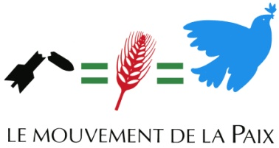

CROISIERE SUR LA SEINE
de l’île Seguin à l’embouchure de la Marne

AFRIQUE - EUROPE

PLAIDOYER POUR DE NOUVELLES RELATIONS

DIMANCHE 21 SEPTEMBRE 2008

Journée mondiale de la Paix
www.21septembre.org

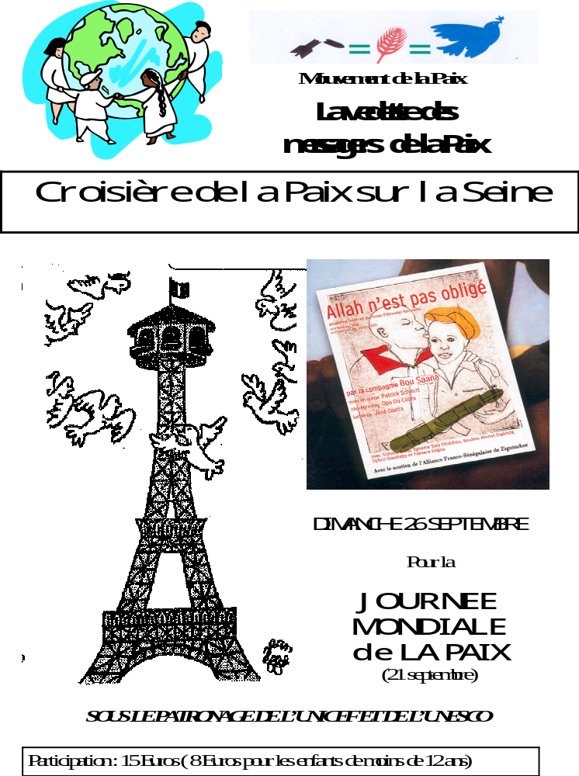
Départ 9 h.30
en tam-tam avec la Compagnie Tino:
place du Bataillon du Pacifique (métro Bercy)
Traversée de la passerelle S. de Beauvoir

Embarquement : 10 h.30
Métro Quai de la Gare
Rive gauche, devant la BN F. Mitterrand

Déroulement :
6h. pour la paix et la solidarité avec l’Afrique
Débat
Animations enfants et adolescents
Déjeuner en paix
Animation artistique

Débarquement : 17 h.

Suivi d’un lâcher de ballons

Participation : 20 € -
Tarif réduit (moins de 20 ans, chômeurs, RMIstes, étudiants) : 10€
Inscriptions : Aurélien Amsellem
5 rue Maryse Hilsz 75020 06-64-61-94-55
clotildeaurelien@noos.fr
Chèque libellé à l’ordre du Conseil Parisien du Mouvement de la Paix


AVEC L’AFRIQUE UN AUTRE MONDE EST POSSIBLE

Le Mouvement de la Paix, associé à la campagne « Pour une politique de la France en Afrique responsable et transparente », lancée par la « Plate-forme citoyenne France – Afrique », vous invite au débat pour agir.
Constatant que 45 ans de coopération et 13 sommets France-Afrique n’ont apporté aucun remède aux maux qui minent l’Afrique – conflits, famines, sécheresses, pandémies – notre plaidoyer est d’agir pour de nouvelles relations favorables à la démilitarisation, au développement et à la démocratie en Afrique.
La France soutient des dictatures, favorise le pillage des ressources naturelles, poursuit une politique de coopération militaire par des accords secrets avec ses cinq bases militaires au Tchad, Sénégal, Côte d’Ivoire, Gabon, Djibouti.
La France doit en finir avec ses pratiques néo-coloniales de domination, de dépendance et de corruption.
Le président de la République, lors de sa visite récente en Afrique (février 2008) a-t-il emprunté le chemin de la coopération dans l’égalité, le respect mutuel et la réciprocité des intérêts ?
Tel est le véritable défi lancé aux nouveaux dirigeants français, tel est le souhait des populations française et africaine qui réclament plus de solidarité et de transparence pour assurer le développement de l’Afrique.
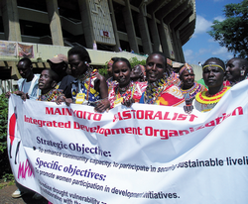

SIX HEURES POUR LA PAIX ET LA SOLIDARITE AVEC L’AFRIQUE

Programmation

11 h : Débat
France – Afrique : plaidoyer pour de nouvelles relations
Démilitarisation – Développement - Démocratie
Intervenants :
- Fabrice Tarrit, de la Plate-forme citoyenne France-Afrique du CRID
- Augustin Nkundabashaka, pasteur, militant de la paix
- Jean-Louis Sagot-Duvauroux, philosophe

11 h : Ateliers d’expression pour enfants
- Jeu de la colombe (Florence Castandet)
- Contes africains (conteur Albert Joseph Eugène TITUS
et ses deux danseuses, Antoinette et Chantal)
- Jeux africains (Association Sangwa)
- Réalisation de sets de table (peinture – Gillian)
- Regard libre sur l’Afrique : découpages, collages, coloriages
(Habiba Kharchi)

13 h. : Déjeuner en paix

Préparé par Eric Ezana

15h. : Animations artistiques pour tous
- Musique et danses africaines (Compagnie Tino)
- Salon de coiffures africaines (Enyonam)
- Calligraphie (Lotfi Fardeheb)
- Poésie : chant d’encre (Alain Ankars)

17 h. Débarquement et lâcher de ballons
Avec, attachés, des Messages de paix vers l’Afrique
Ecriture d’un livre d’or
Un traité pour mettre fin à la guerre de 500 ans
Exposition

Discriminations : sources de conflits

(Tables d’association)

